深 圳 大 学 实 验 报 告

课程名称： 计算机网络

实验名称： 制作网线

学院： 计算机与软件学院

专业： 计算机科学与技术

指导教师： 崔来中

报告人：缪克达 学号：2020274045 班级： 二班

实验报告提交时间： 2023年2月26日星期日

教务部制
实验目的与要求：
- 认识网线（双绞线）及其制作工具，掌握各种标准的网线线序排列和网线制作方法
- 认识网线和水晶头。
- 认识网线连接标准。
- 学习使用双绞线网线制作工具。
- 制作、测试网线。

实验过程及内容：
- RJ-45的介绍
RJ-45连接器包括一个插头和一个插孔（或插座）。插孔安装在机器上，而插头和连接导线（现在最常用的就是采用无屏蔽双绞线的5类线）相连。EIA/TIA制定的布线标准规定了8根针脚的编号。如果看插头，将插头的末端面对眼睛，而且针脚的接触点插头的在下方，那么最左边是①，最右边是⑧
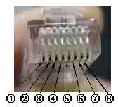
针脚1 发送
针脚2 发送
针脚3 接收
针脚4 不使用
针脚5 不使用
针脚6 接收
针脚7 不使用
针脚8 不使用

EIA/TIA-568标准规定了两种RJ45接头网线的连接标准，即EIA/TIA-568A和EIA/TIA-568B。这两种标准的连接方法如下图所示。
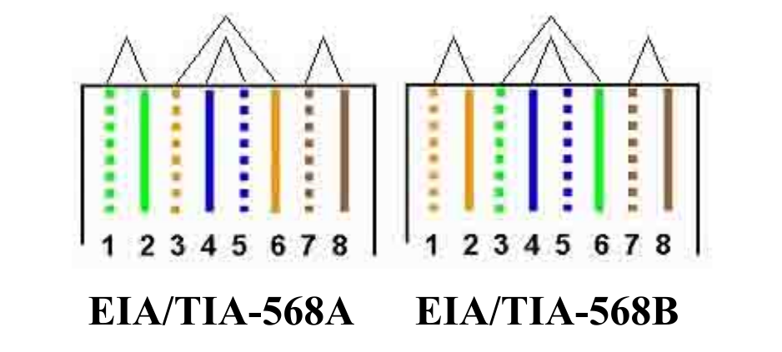
T568B规定的连接方法是：
1—— 白–橙
2—— 橙色
3—— 白–绿
4—— 蓝色
5—— 白–蓝
6—— 绿色
7—— 白–棕
8—— 棕色
特别强调，线序不能随意改动。例如，从上面的连接标准情况看，1和2是一对线，3和6又是一对线。如果我们将以上规定的线序弄乱，例如，将1和3用作发送的一对线，而将2和4用作接收的一对线，那么这些连接导线的抗干扰能力就要下降，误码率就可能增大，这样就不能保证以太网的正常工作。

- 两种连接方式
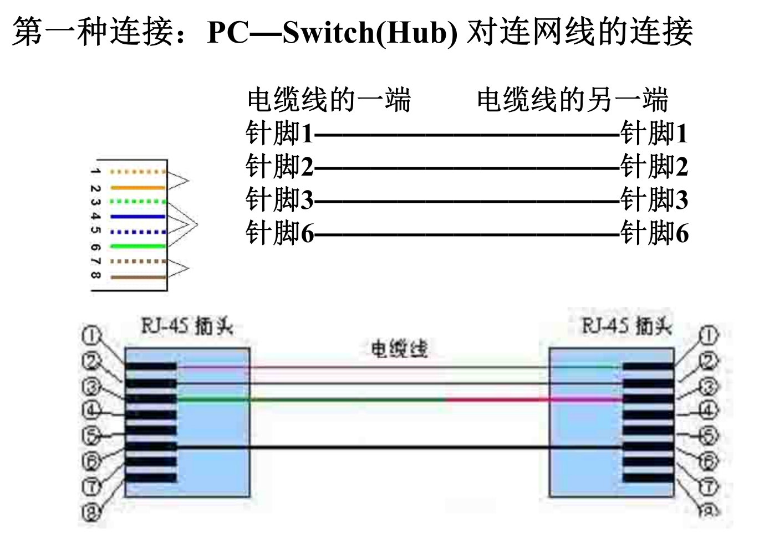
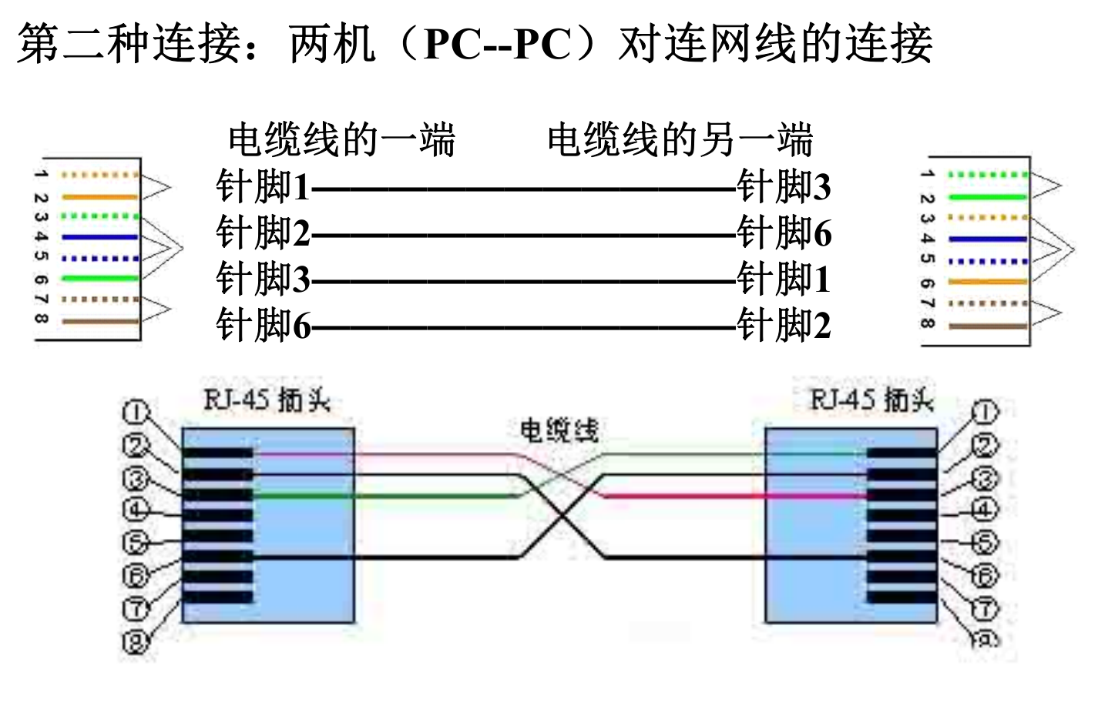

- 制作过程
- 步骤1：用压线钳剥双绞线
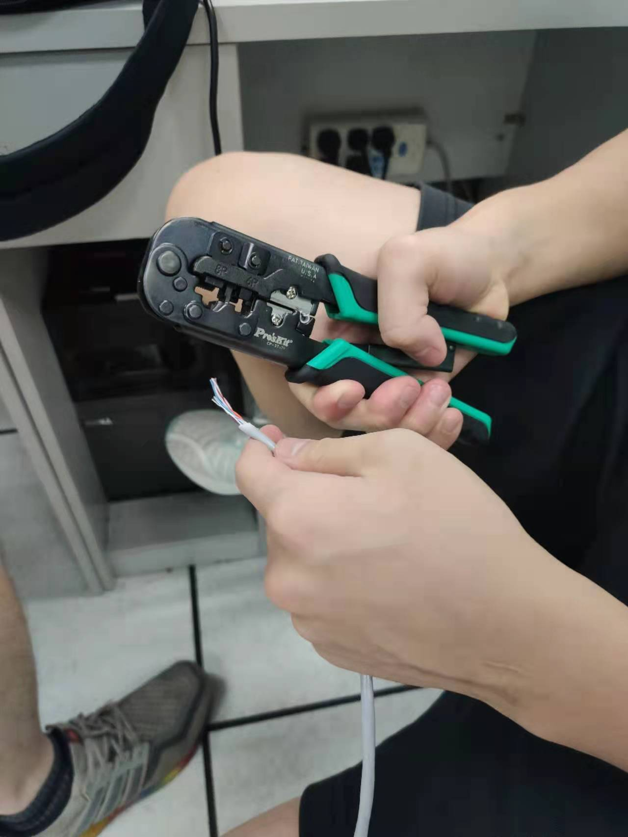

- 步骤2：除去被剥得外包层
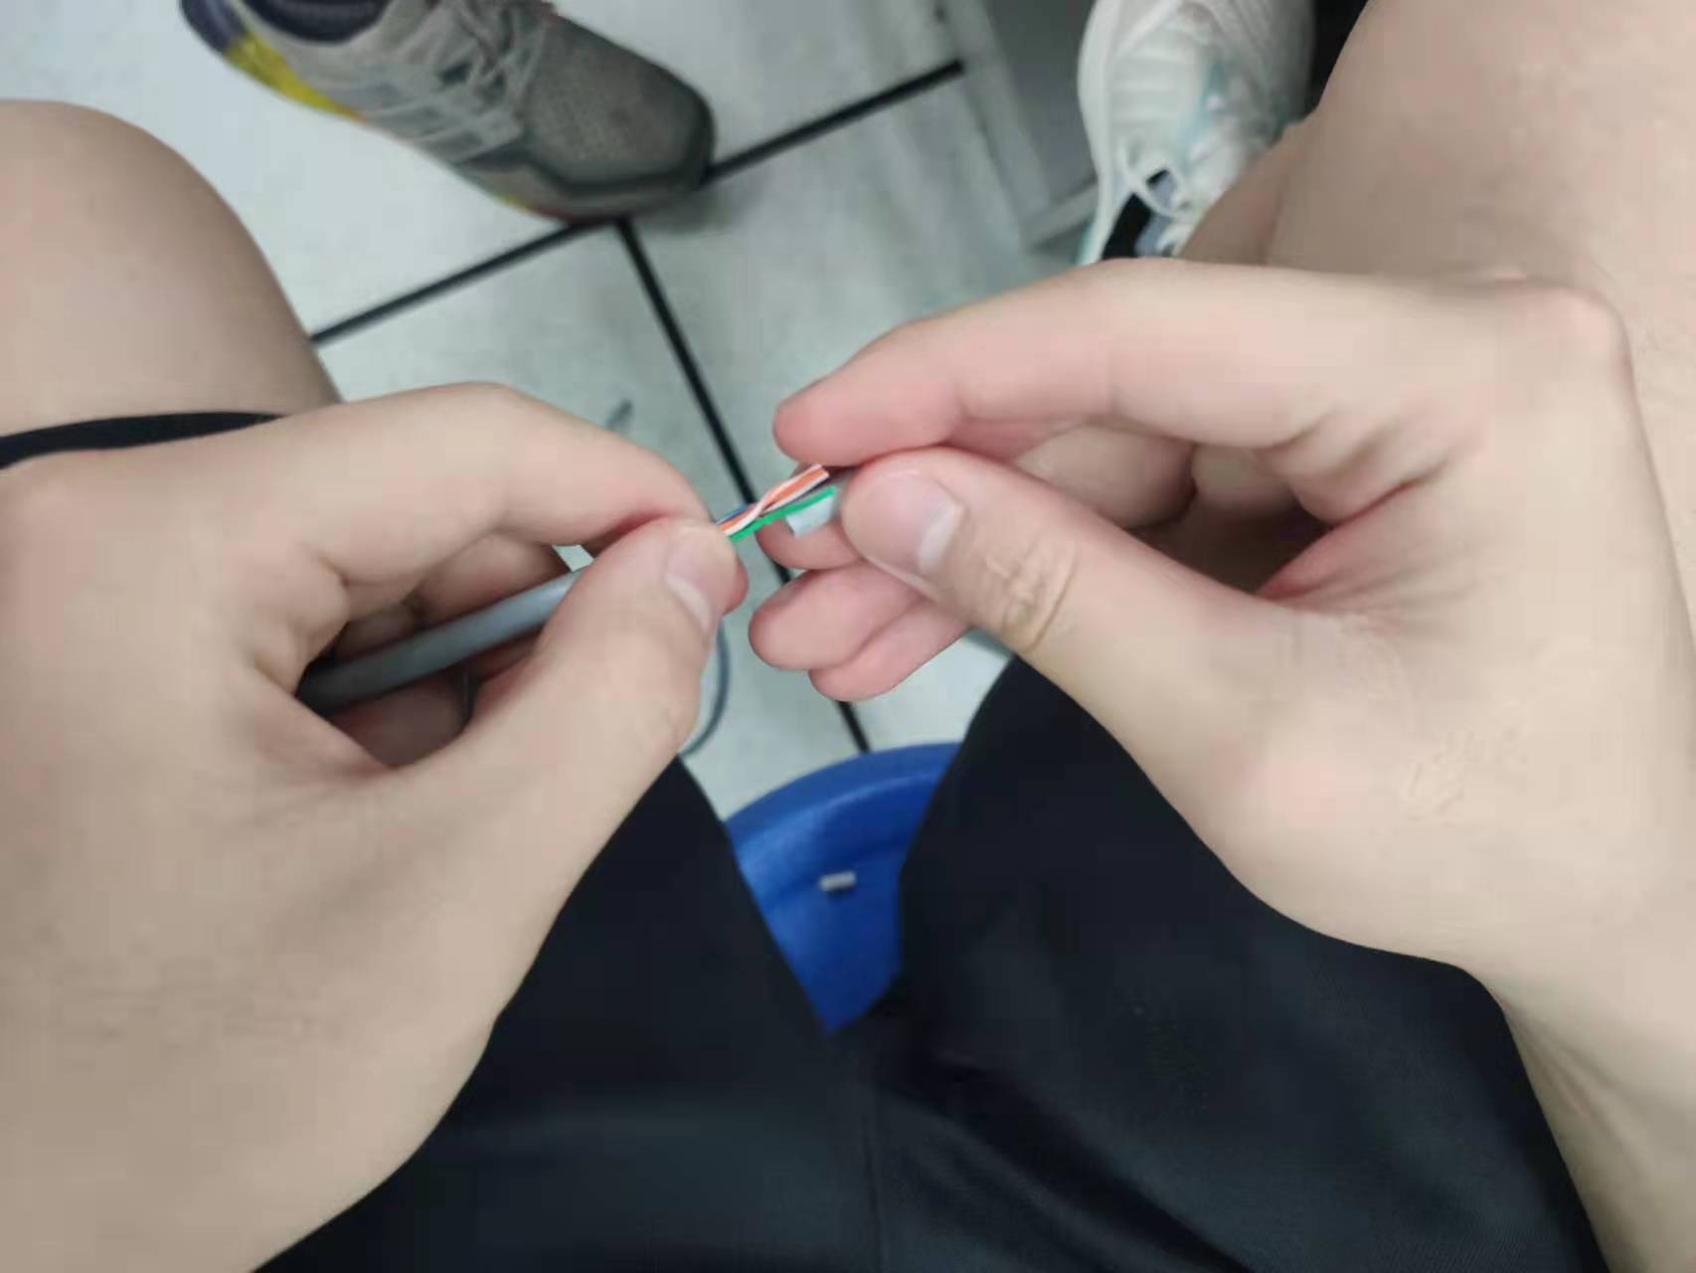
3.步骤3：分开4组双绞线
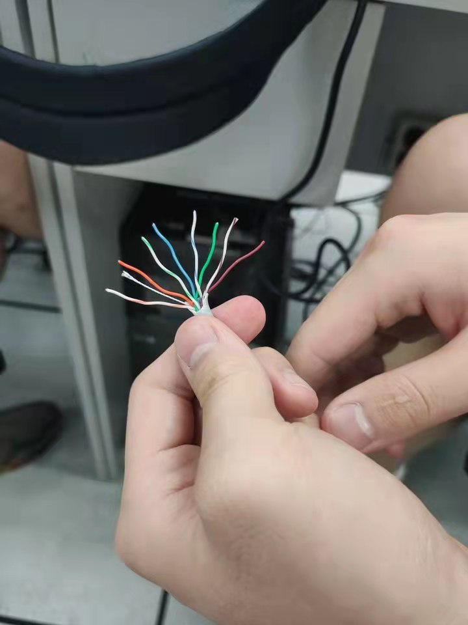

4. 步骤4：按规定得顺序排列8根导线
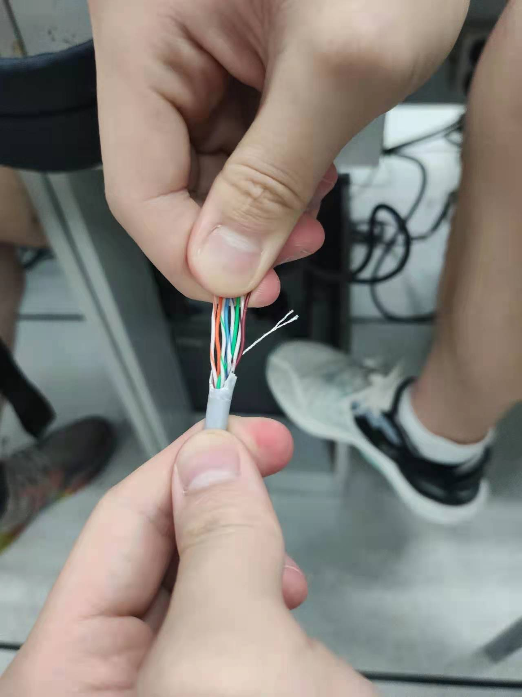
5. 步骤5：剪断线排，并且确认线排的顺序
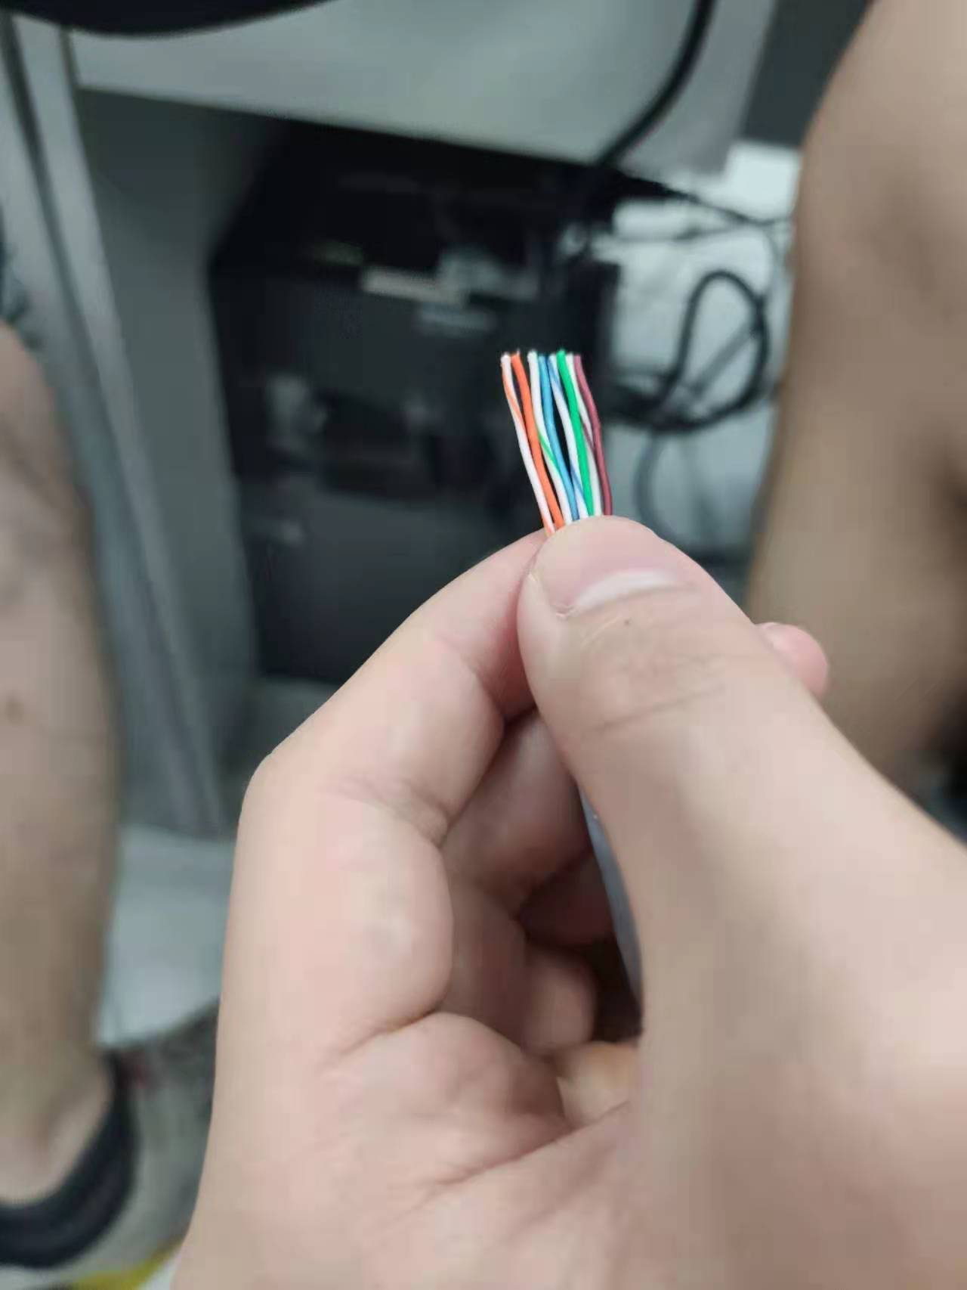

6. 步骤6：将线排插入RJ45插头，并将RJ45插头插入压头槽
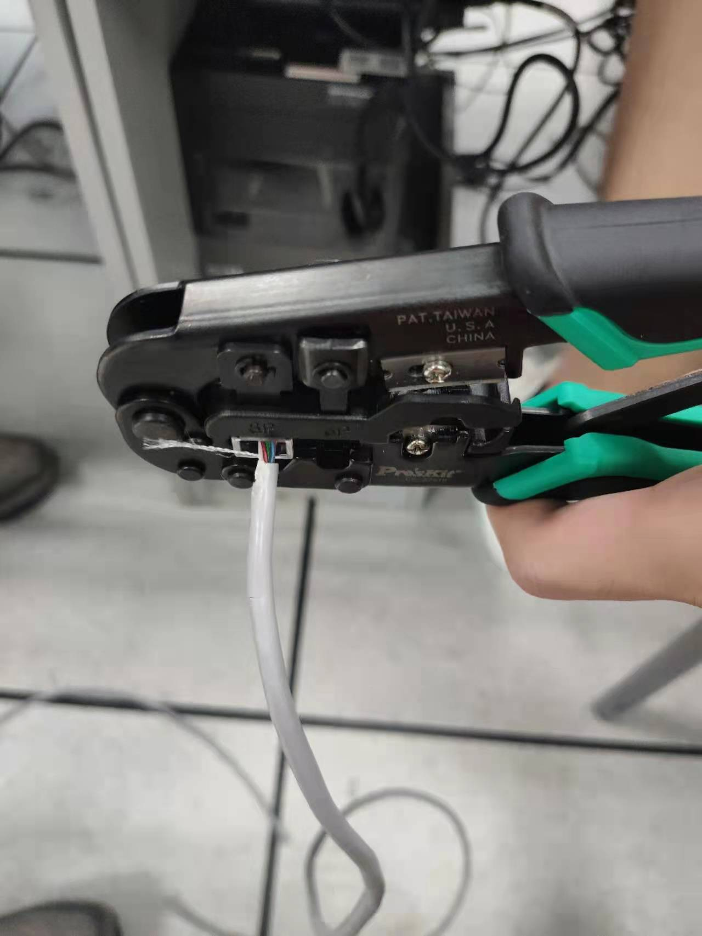
7. 步骤7：压线，用力将压线钳压到极限位置
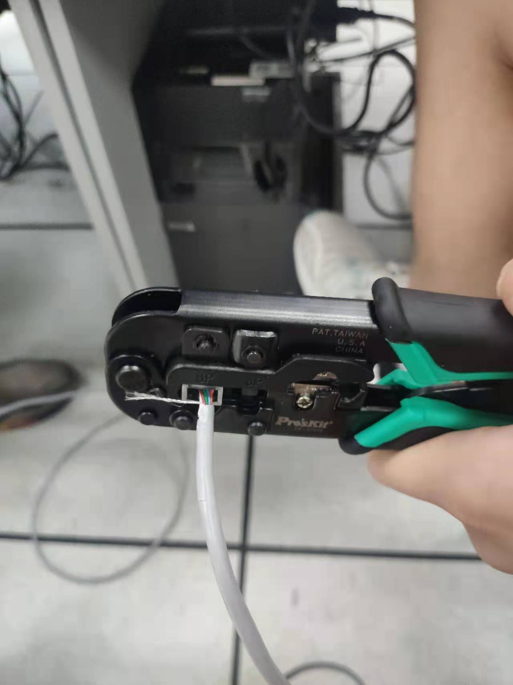

8. 步骤8：检测
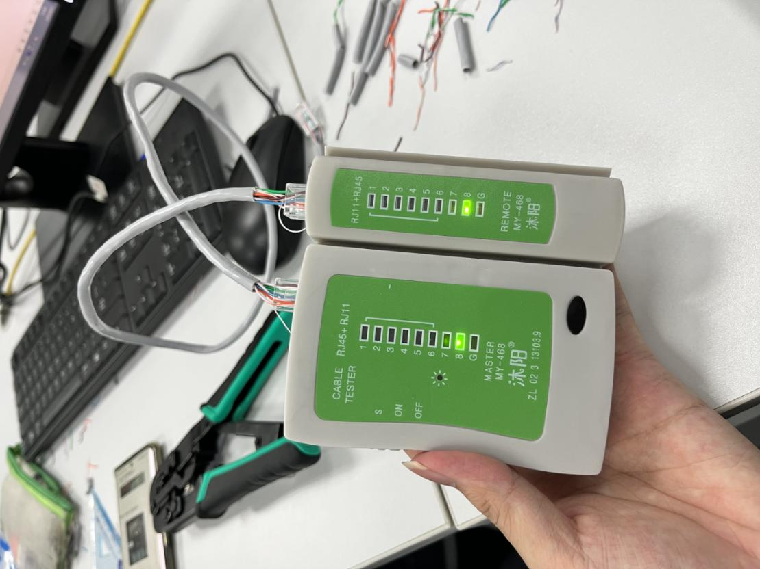

实验结论：
本次实验我学到了基本的网线组成，并且也学会了如何制作一个PC对PC的网线。虽然过程有些复杂繁琐，但最后还是实现了一个简单的网线，并且还通过了检测。
指导教师批阅意见：

成绩评定：

指导教师签字：
年 月 日
备注：
注：1、报告内的项目或内容设置，可根据实际情况加以调整和补充。
2、教师批改学生实验报告时间应在学生提交实验报告时间后10日内。

